ORACLE LİNUX SERVER 6.6 KURULUM

İso imajımızı boot ederek kuruluma başlayabiliriz. Start..

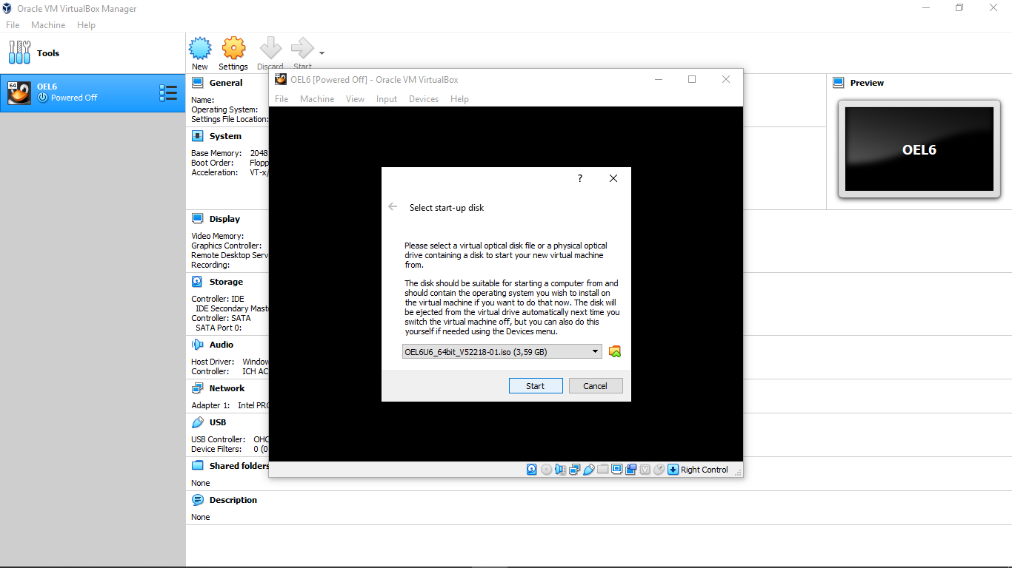

“Install or upgrade an existing system” seçili iken “Enter”..

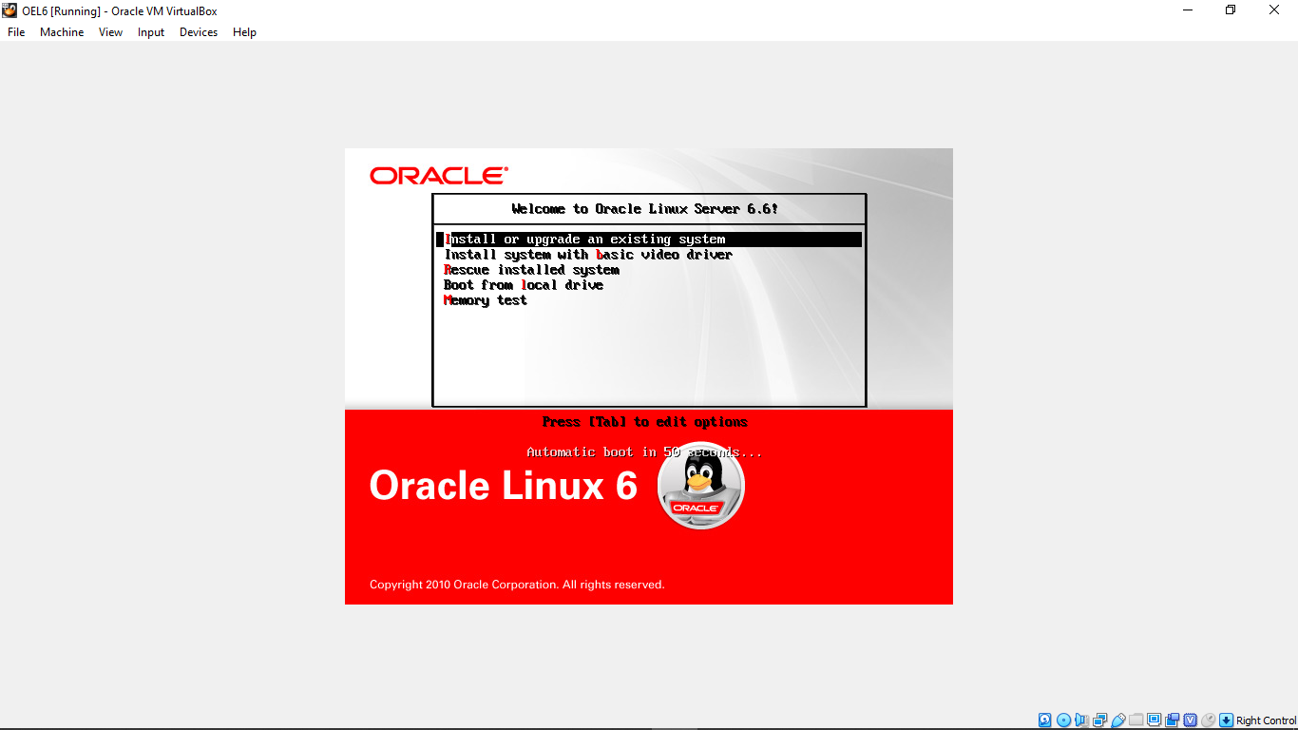

Skip..

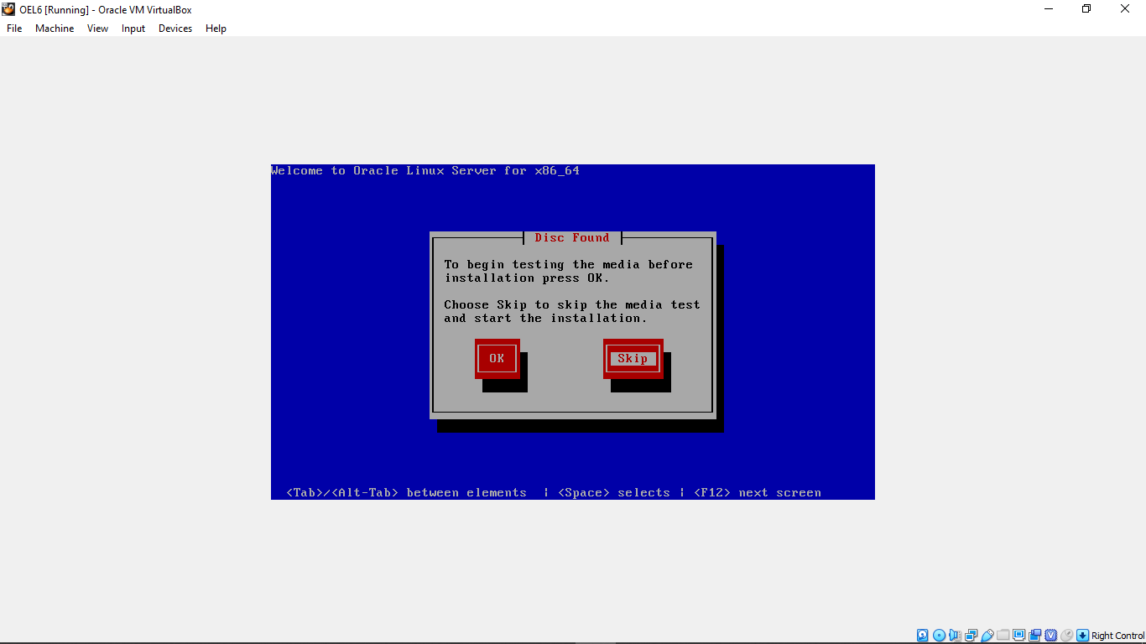

Next..

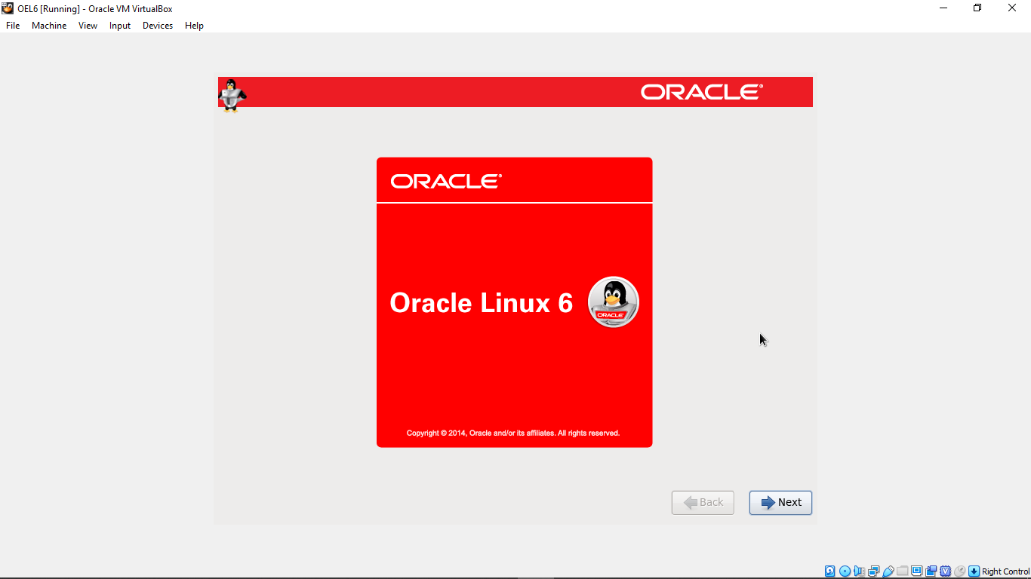

Kurulum dili “English”, Next..

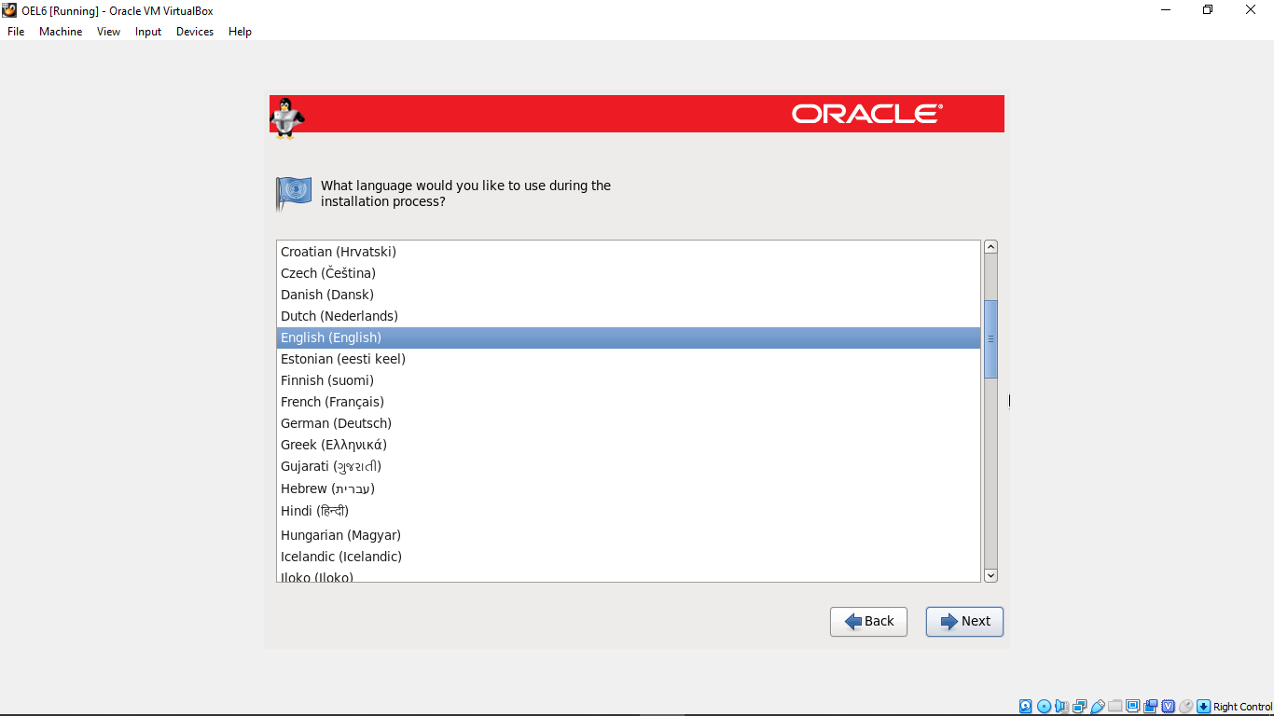

Klavye dili “Turkish”, Next..

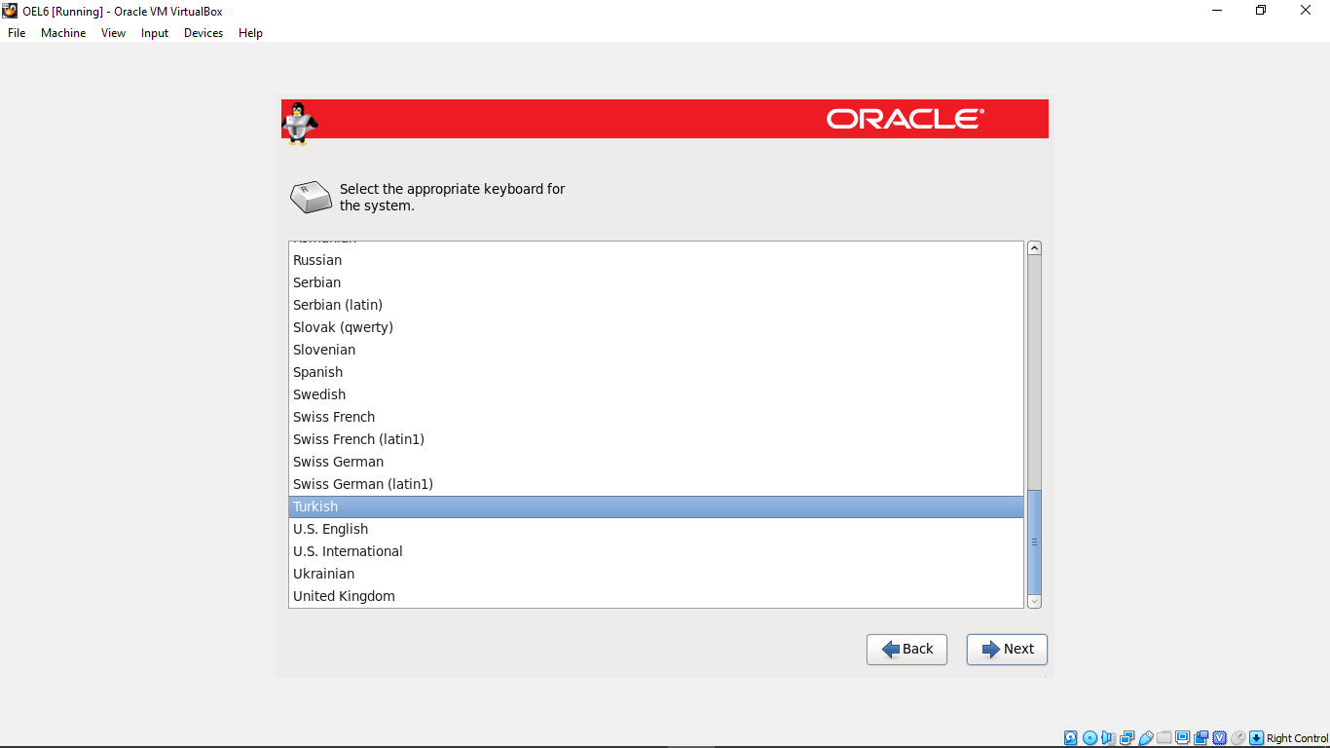

Next..

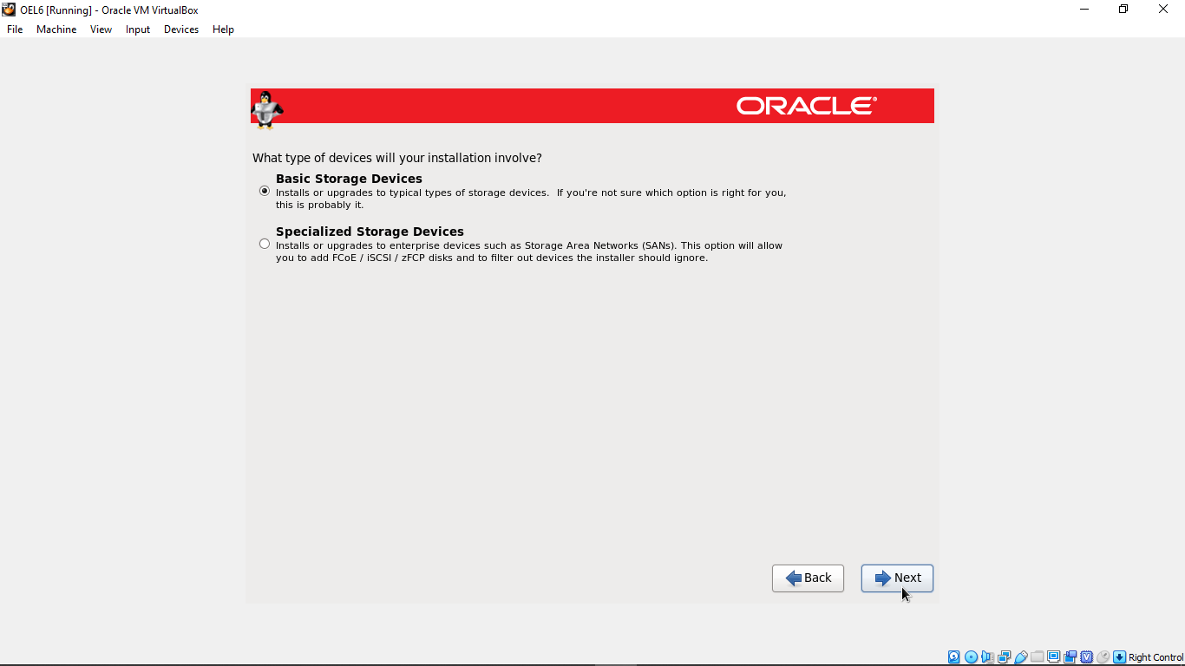

“Yes, discard any data”. Next..

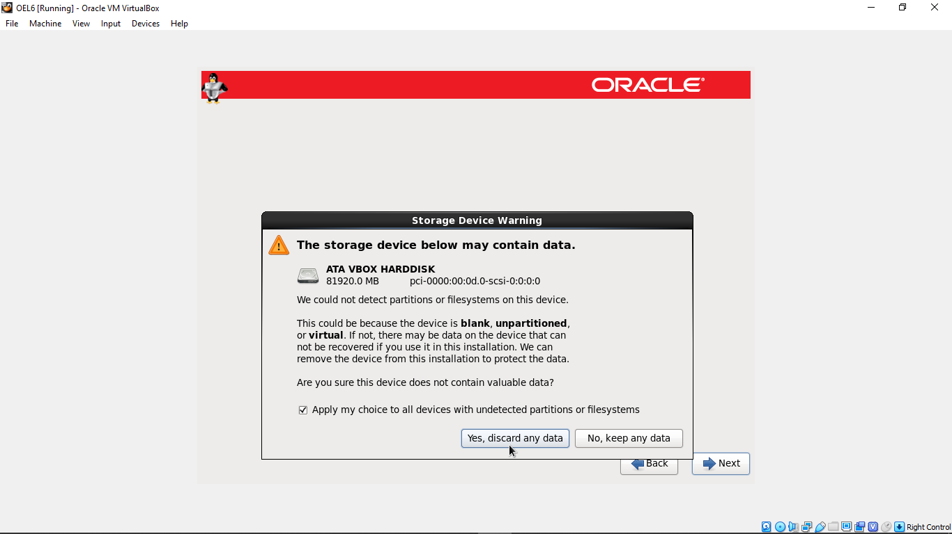

Next..

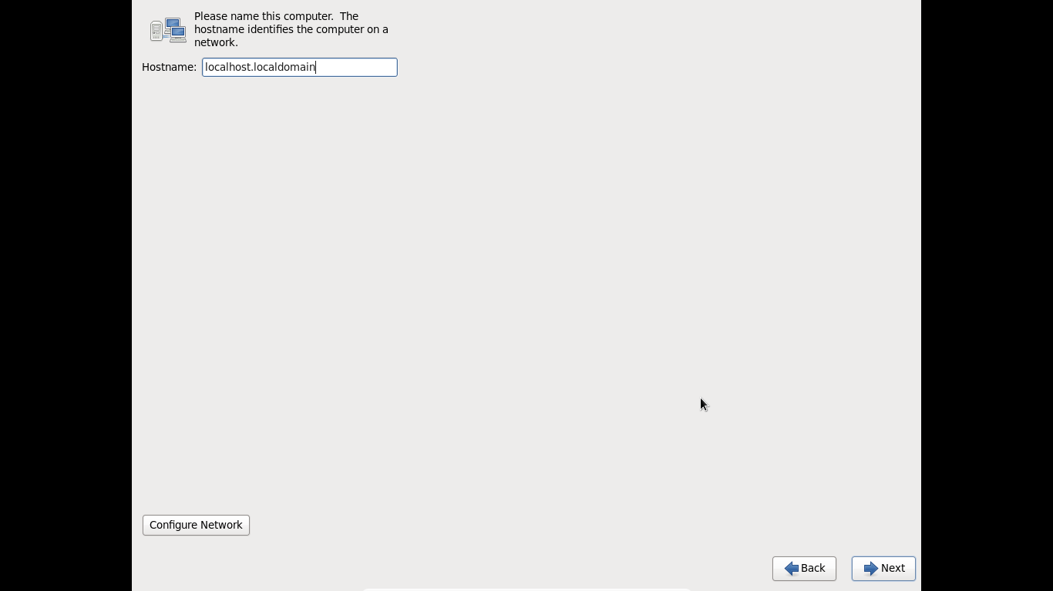

İstanbul. Next..

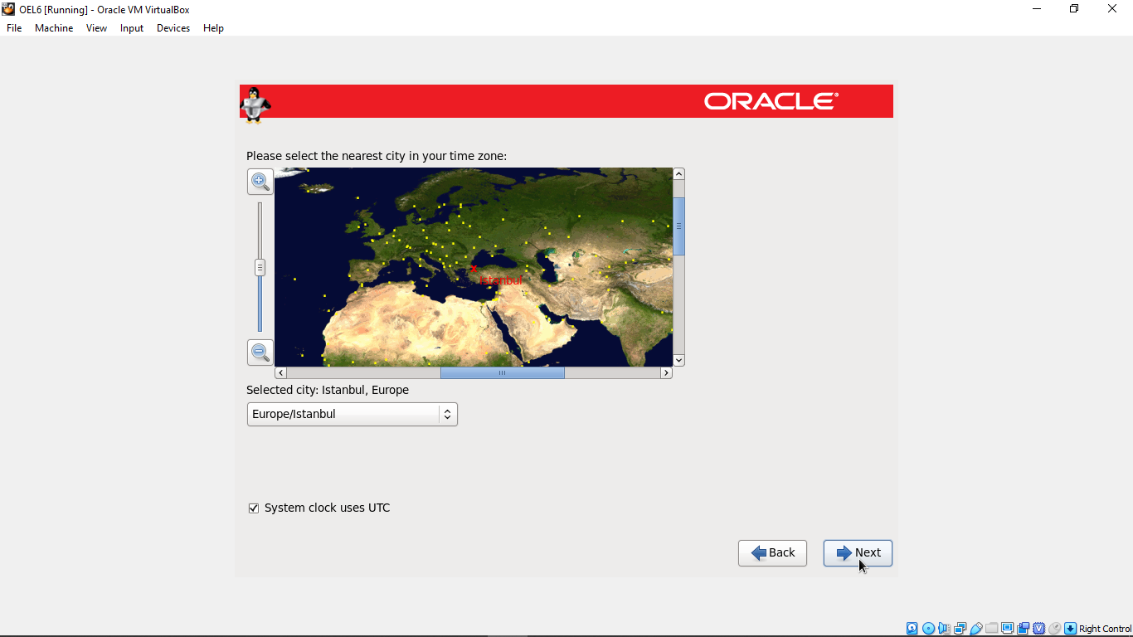

Unutmamak üzere şifre belirliyoruz. “oracle” dedim. “Use Anyway”. Next..

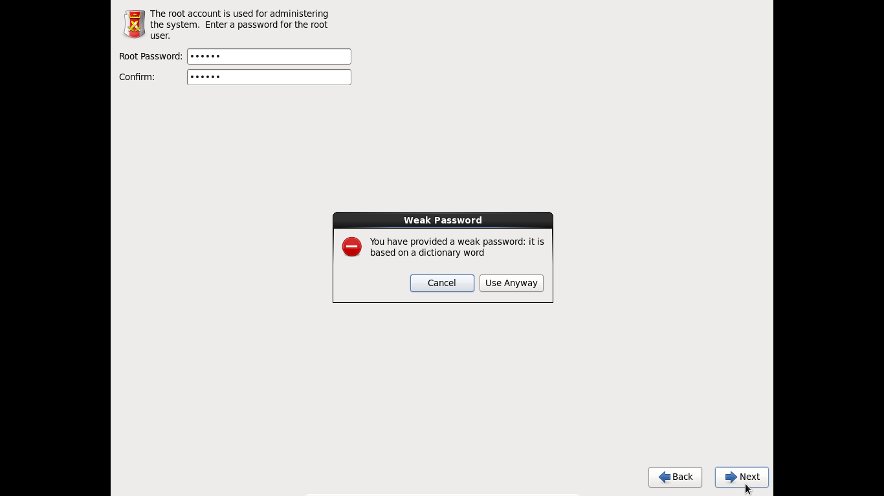

“Create Custom Layout”. Next..

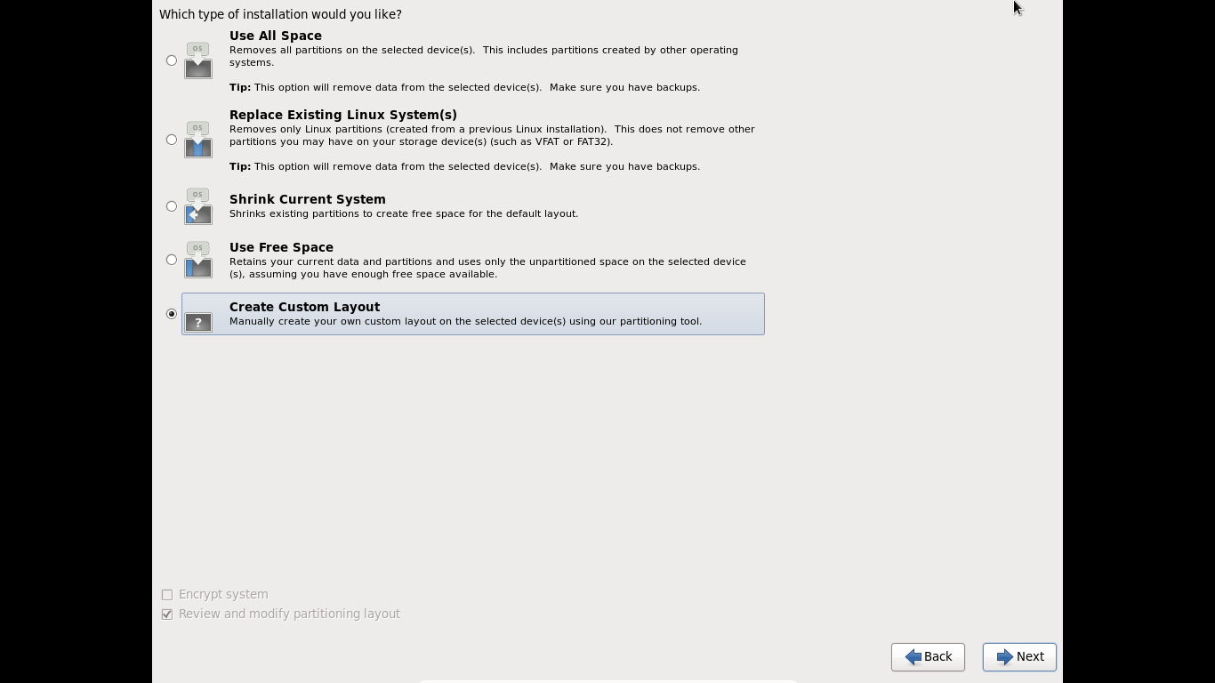

“/boot” ve “500MB”. OK..

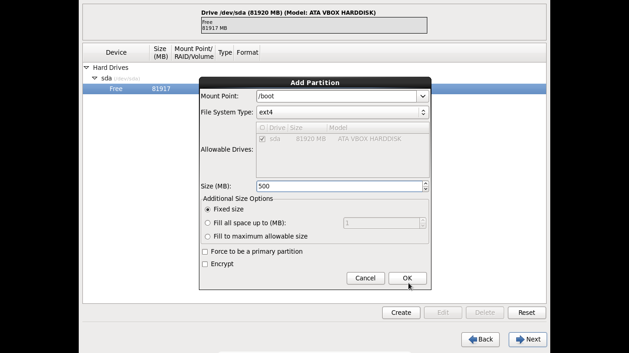

“swap” ve “4096MB”. OK..

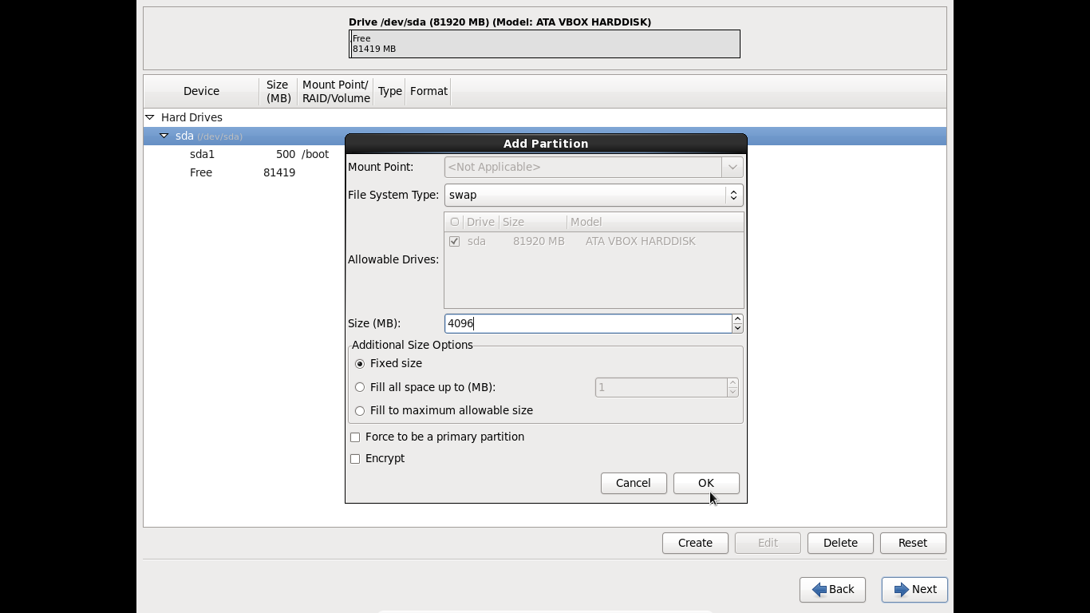

Swap alanı; ram yetmediğinde ram olarak kullanılan alan. İşletim sistemi tarafından sabit diskte ayrılan bölüm. Tavsiye edilen swap alanı değerleri;

0-256MB arasında ise RAM=1024MB 2-4GB arasında ise RAM=4096MB

256-512MB arasında ise RAM=2048MB 4-16GB arasında ise RAM=8192MB

512-2GB arasında ise RAM=4096MB 16-32GB arasında ise RAM=16384MB

“/” ve “Fill to maximum allowable size”. OK..

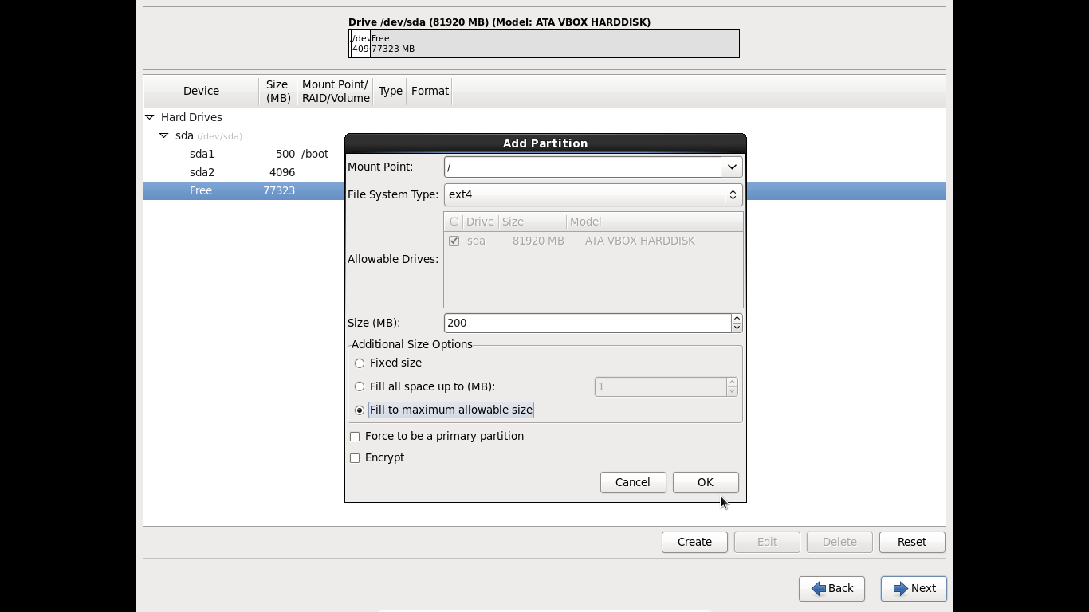

Diskleri oluşturduk. Next..

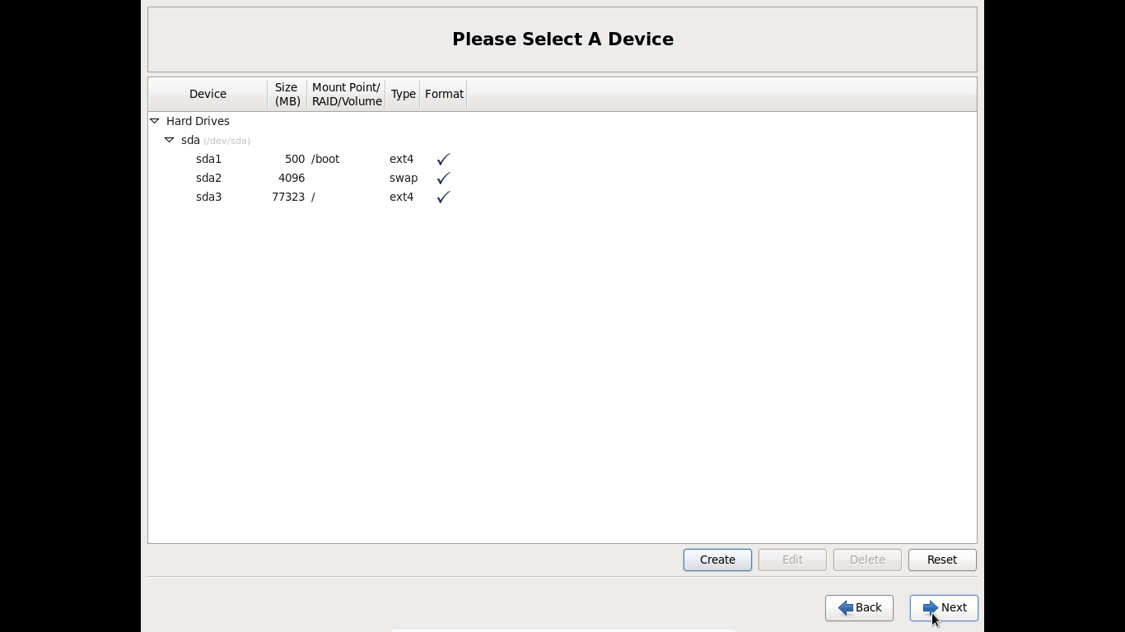

Format. Next..

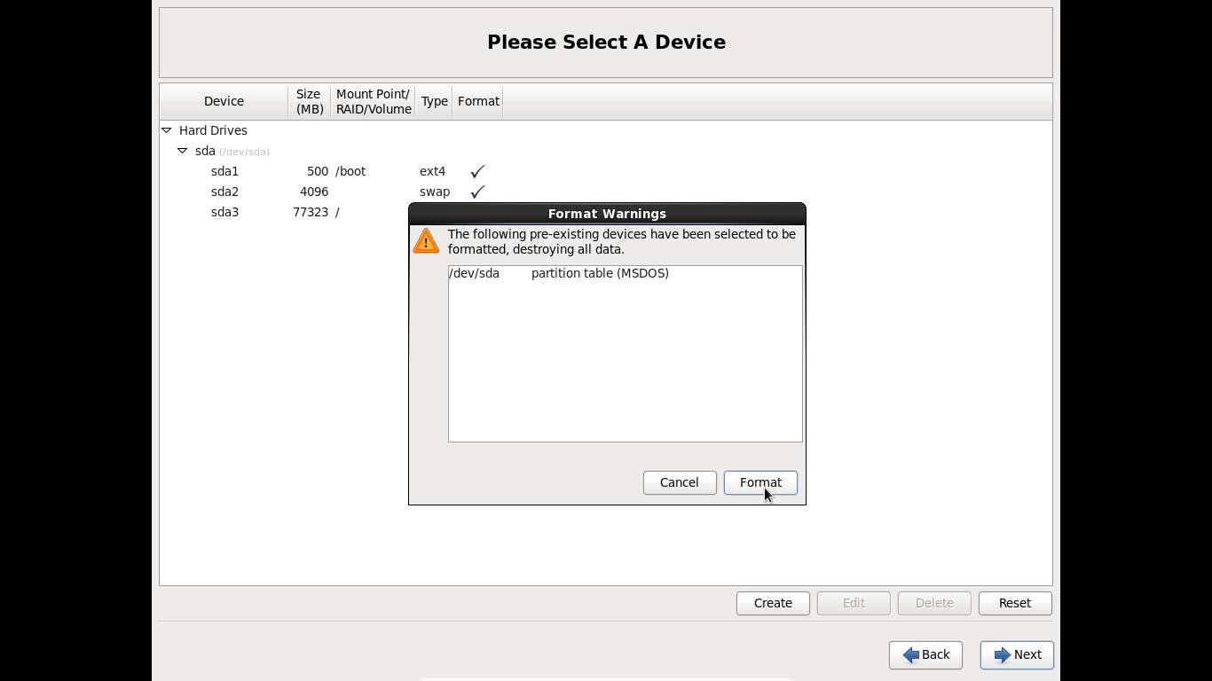

“Write changes to disk”. Next..

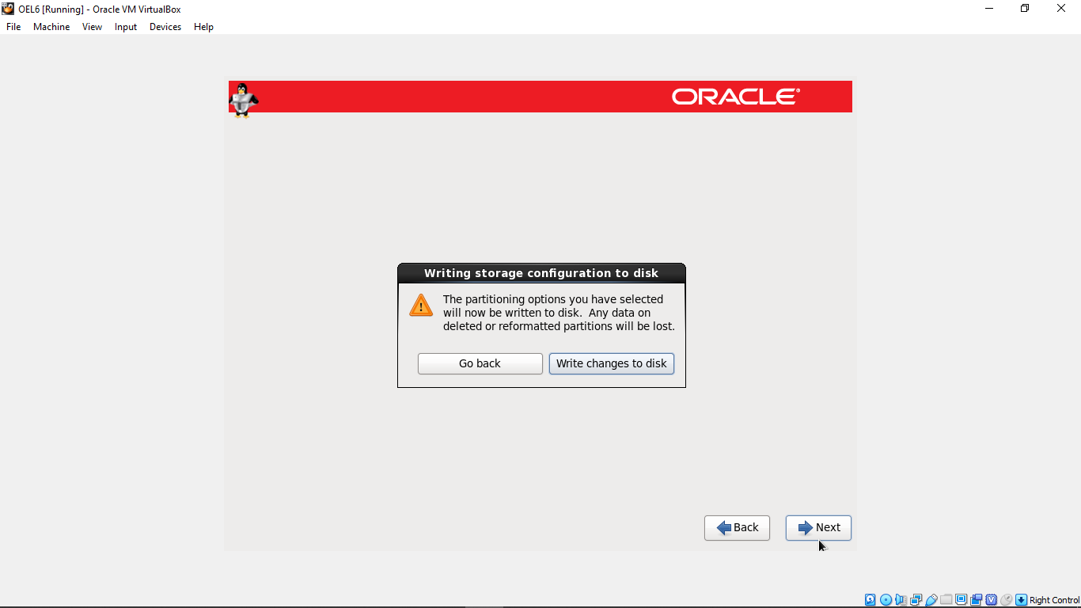

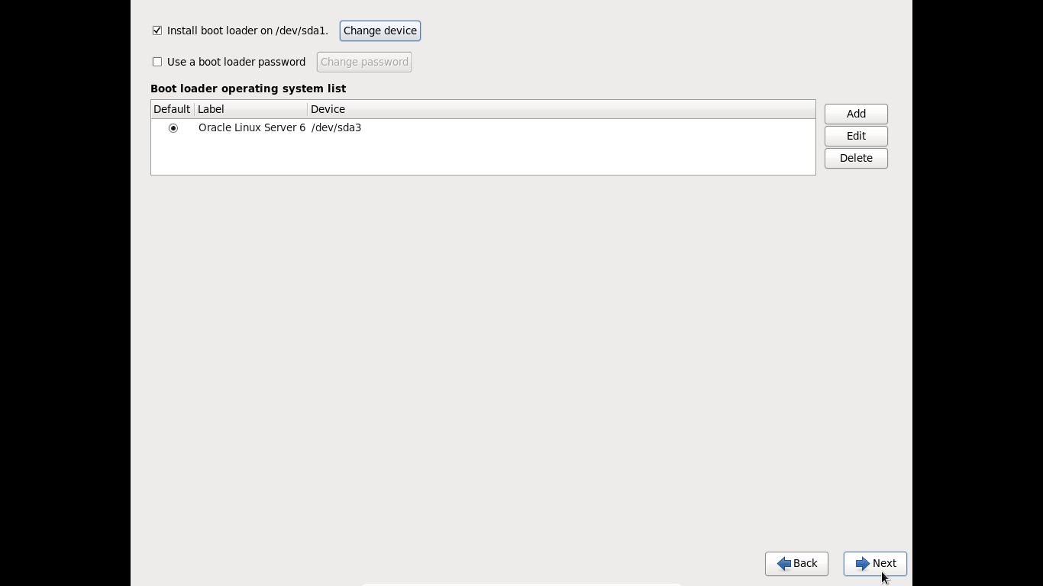

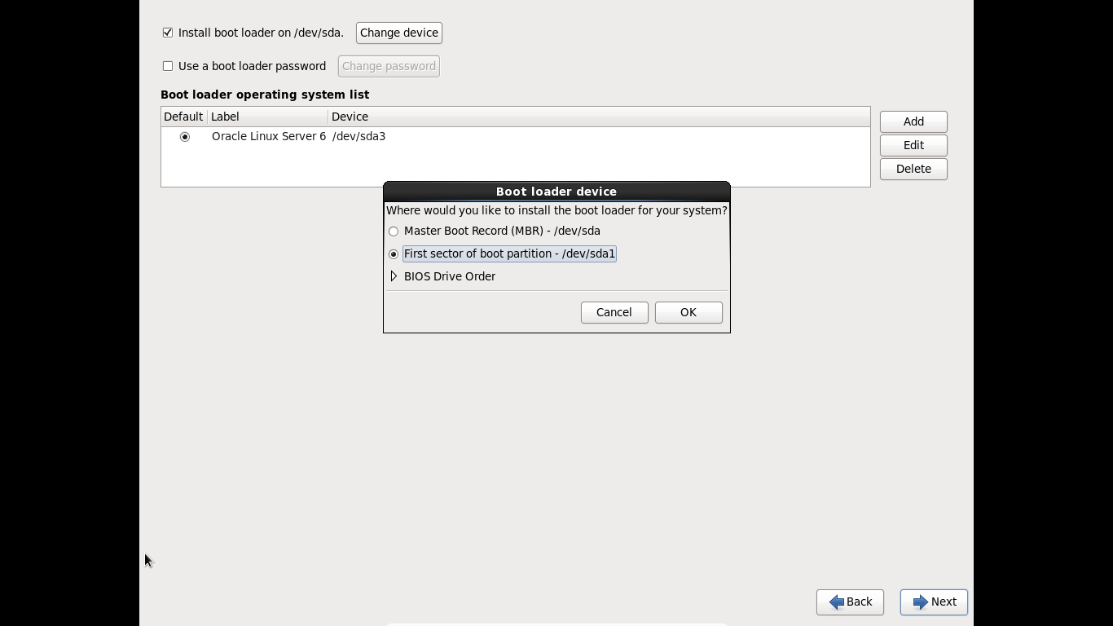

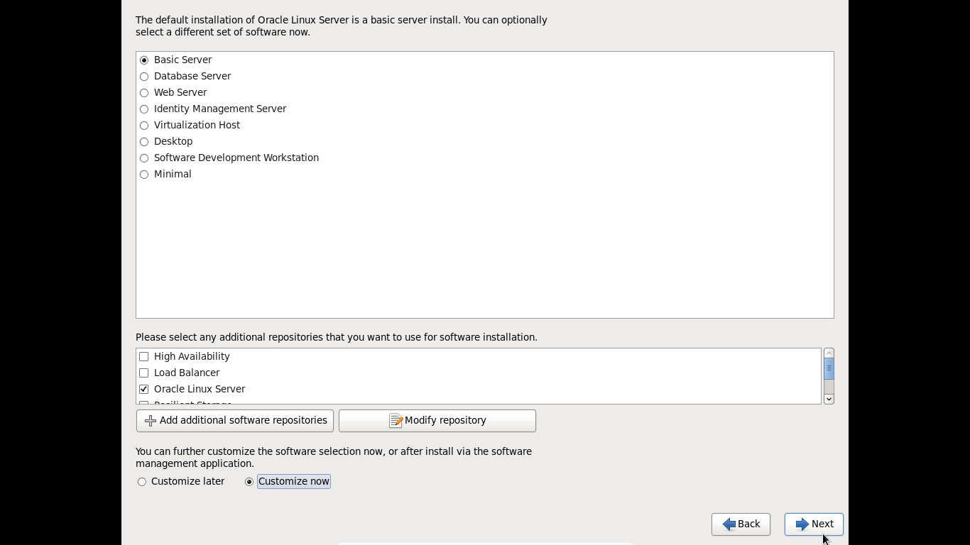

“Customize now”. Next..

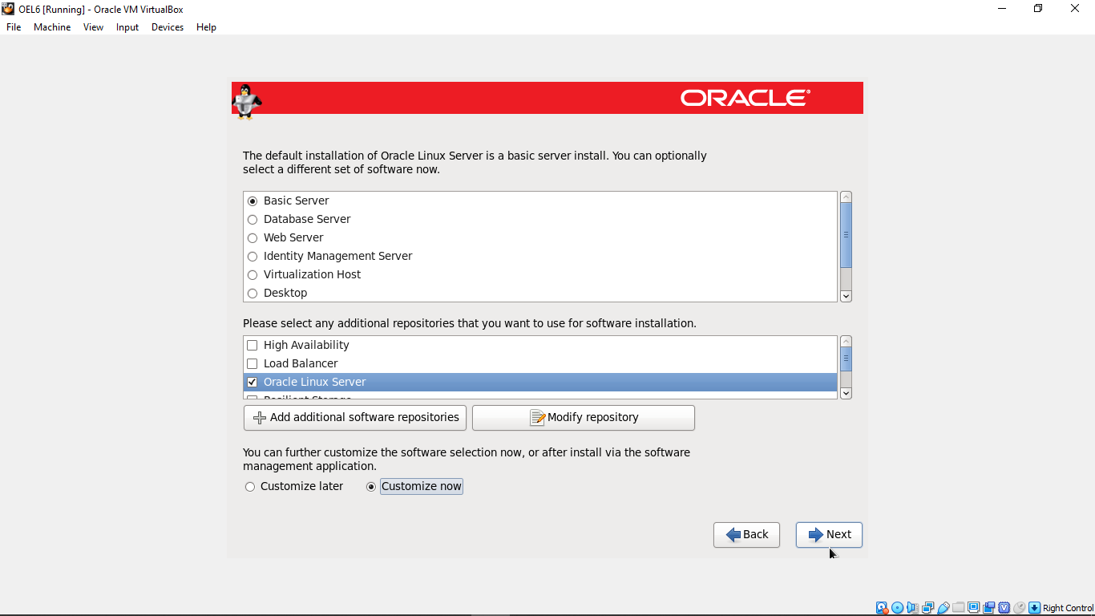

Base System->İşaretlilere sağ tıkla ve her birini tek tek “Select all optional packages” yap.

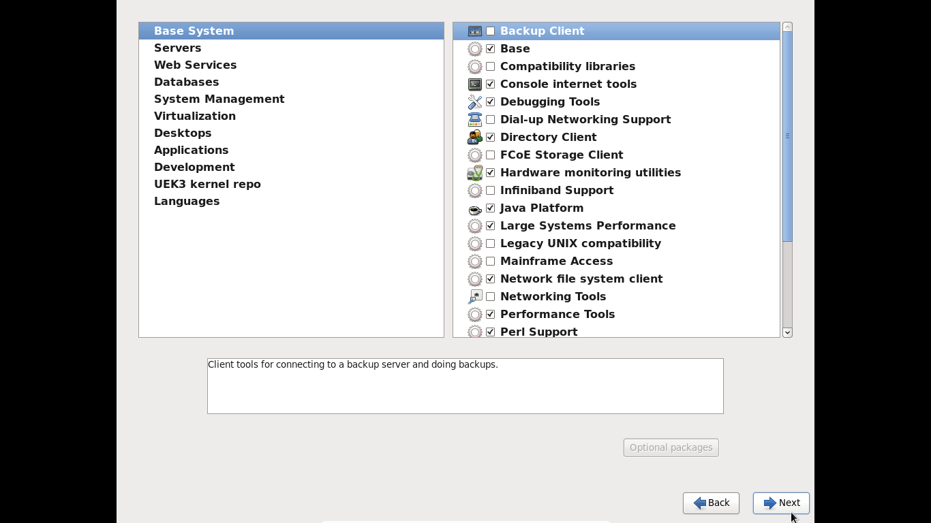

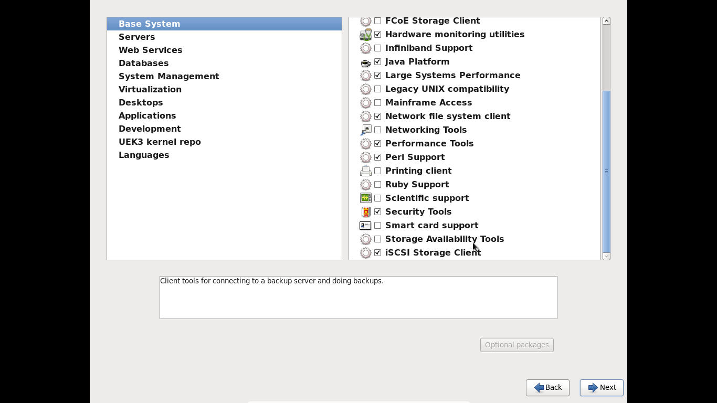

Servers->İşaretlilere sağ tıkla ve her birini tek tek “Select all optional packages” yap.

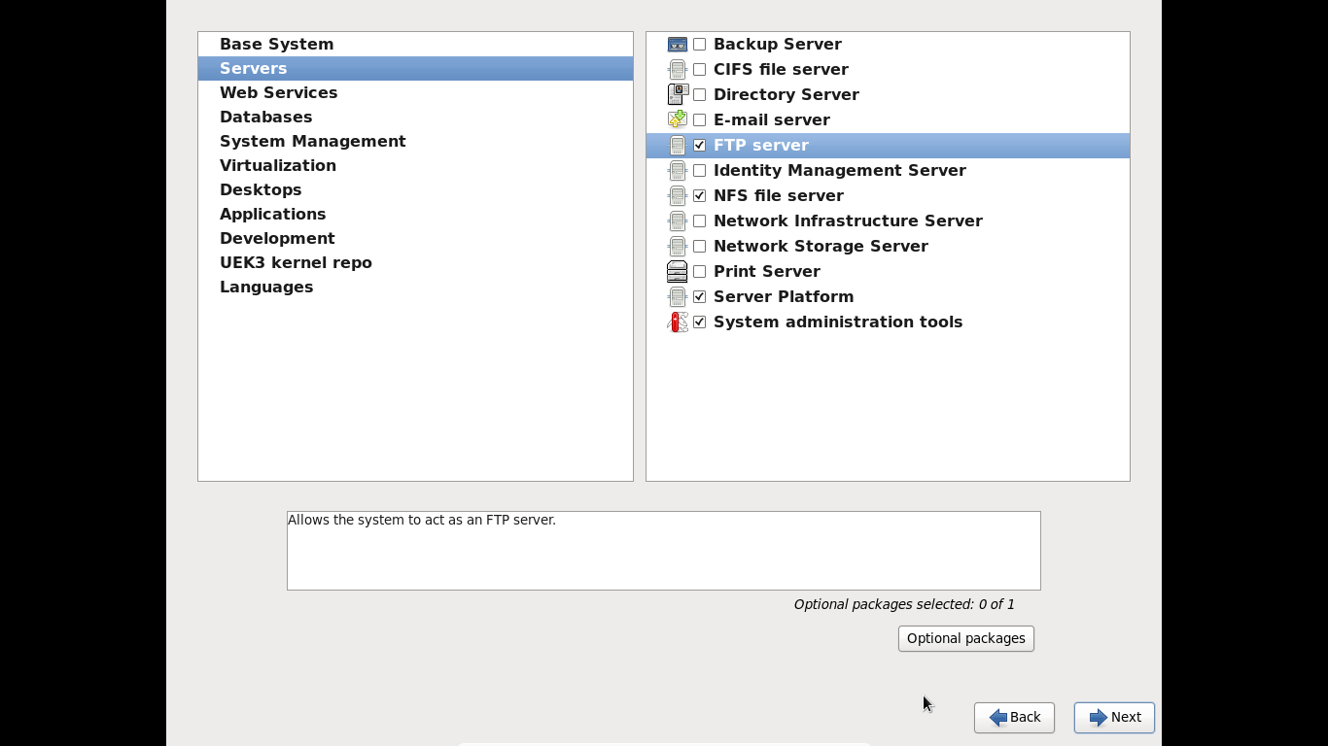

İşaretlilere sağ tıkla ve her birini tek tek “Select all optional packages” yap.

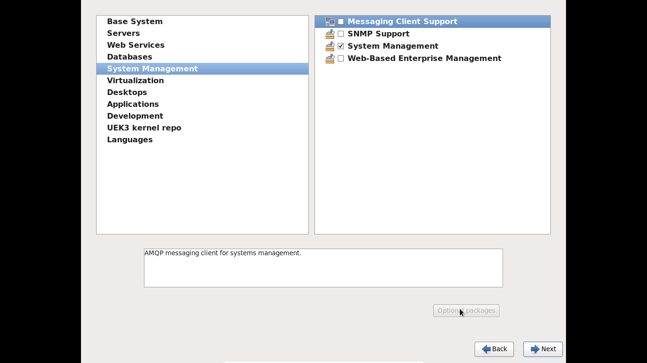

Desktops->İşaretlilere sağ tıkla ve her birini tek tek “Select all optional packages” yap.

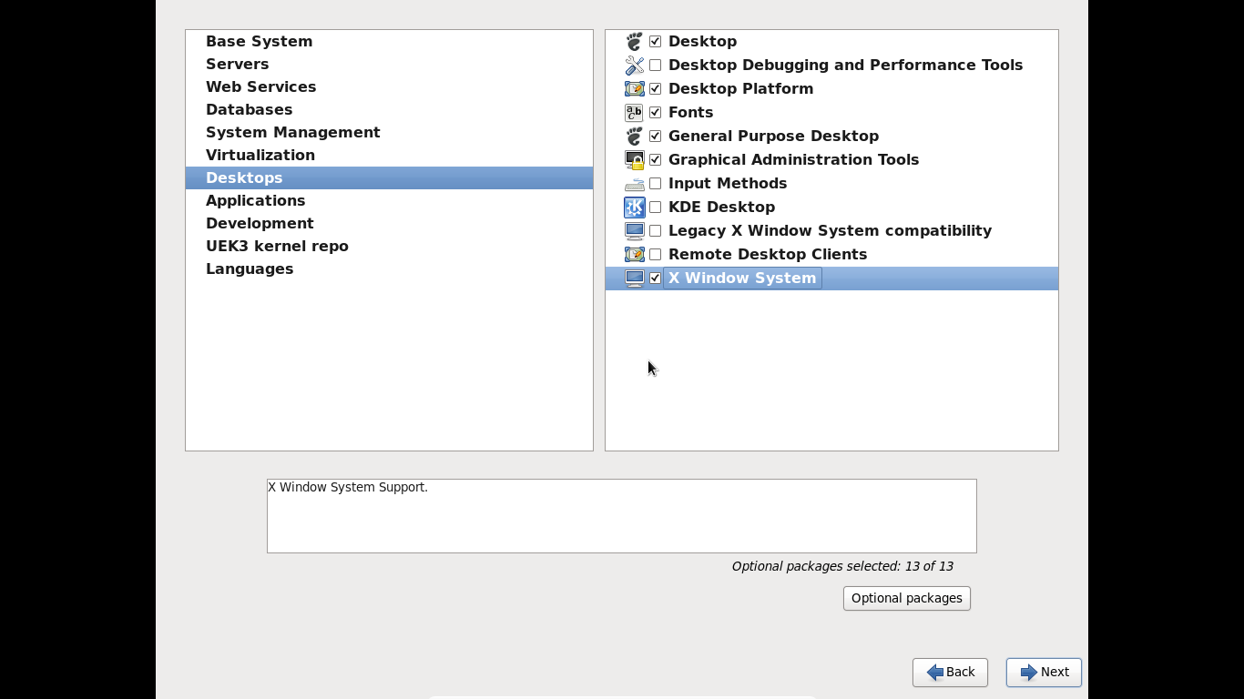

Applications->İşaretlilere sağ tıkla ve her birini tek tek “Select all optional packages” yap.

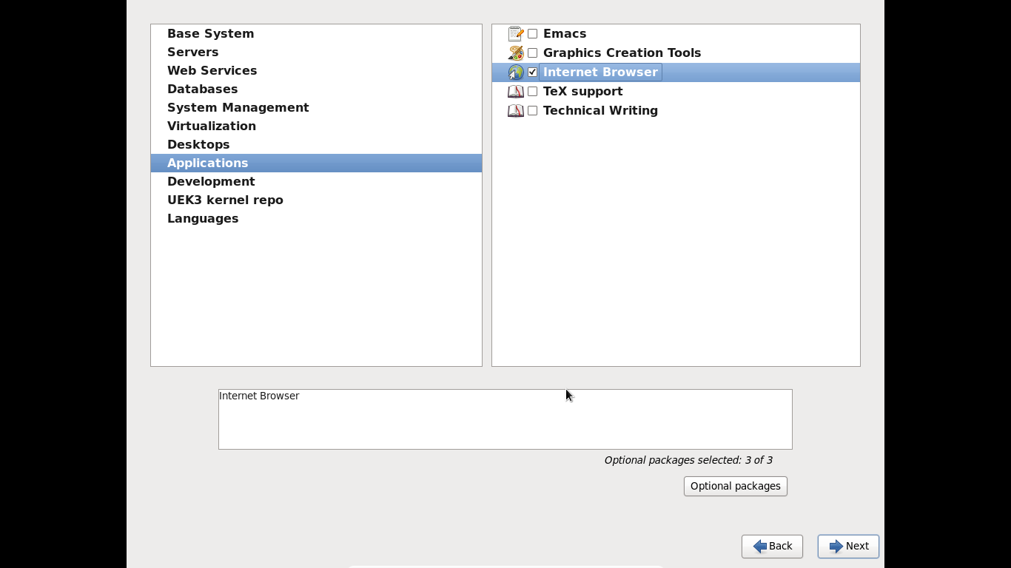

Packagelarımız yükleniyor..

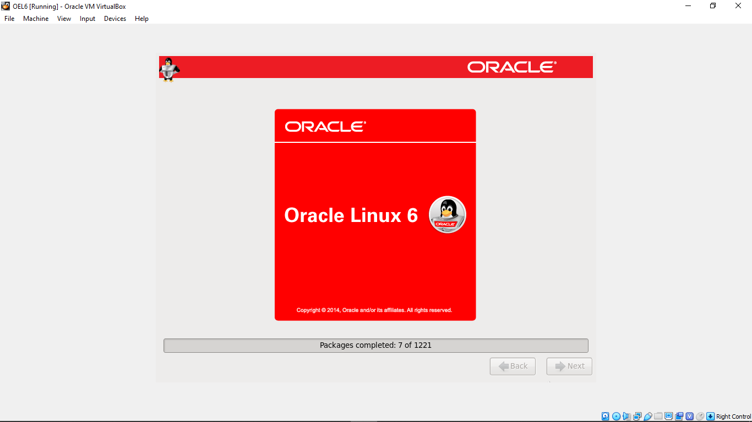

Reboot ederiz.

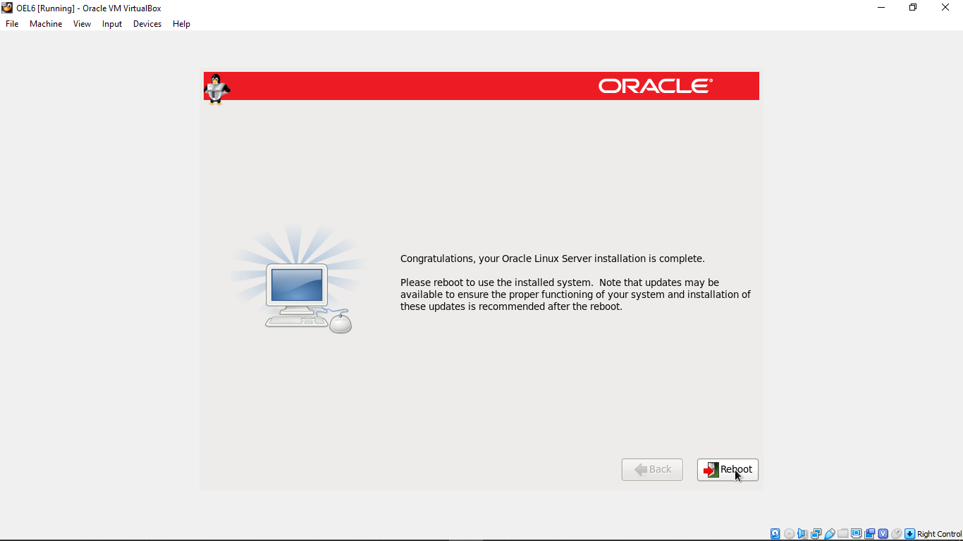

Forward..

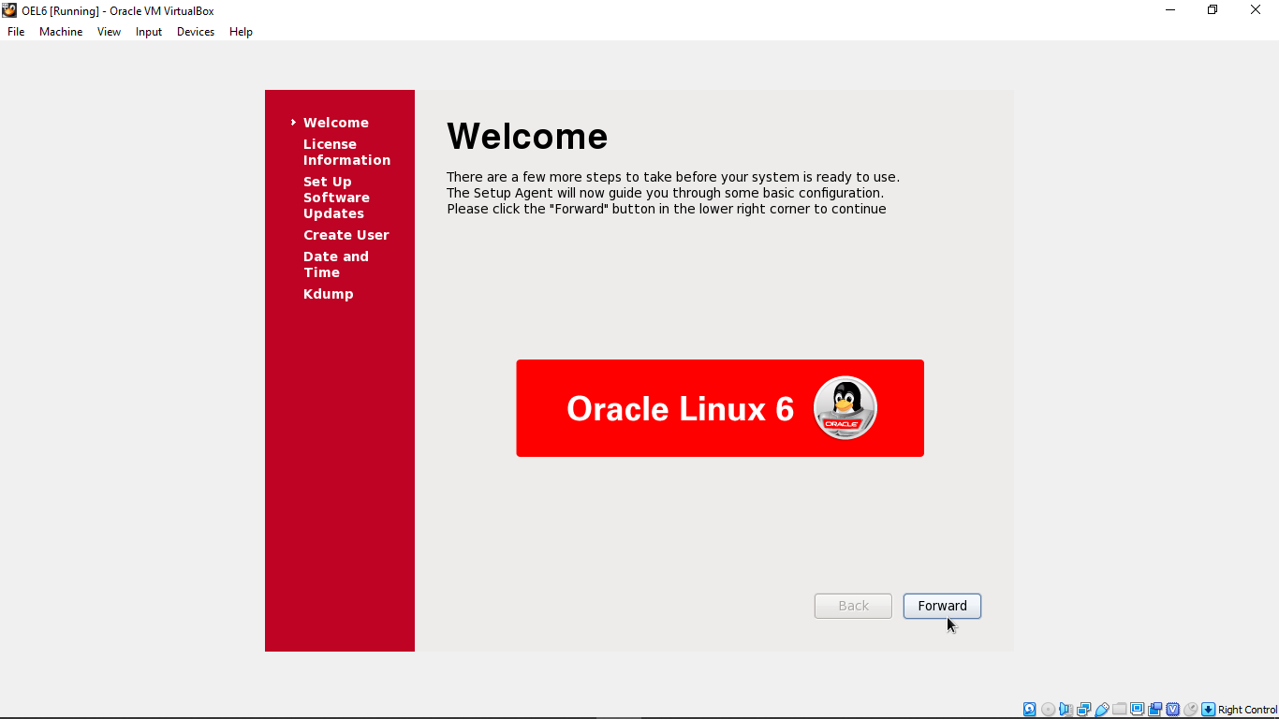

”Yes, I agree to the Licence Agrement” seçerek lisans anlaşmasını kabul ederiz. Forward..

